Figure: 1 hình ảnh dưới dạng Diagram

-Essential = Necessary

-Fulfilling: hoàn thành + công việc từ nào đấy sẽ có nghĩa là hoàn thành cái đó hoặc theo nghĩa khác : *đáp ứng [ công việc đó]*

-Fulfilling requests: đáp ứng yêu cầu

-Defined: khai báo

-Definition: Định nghĩa

-Discuss: thảo luận

-The rest of the example: Phần còn lại của ví dụ

**Đâu là sự khác biệt giữa complicated và complex**

I think that both refer to the same kind of experience, but one is positive the other negative:

That's complicated = it makes me feel despair, it's artificially made less simple than it should be

That's complex = it is intellectually challenging and exciting, and it is a problem to solve that I will attempt.

**"Be from ..." vs. "Come from ..."**

**Tham khảo:** https://vi.hinative.com/questions/12367341

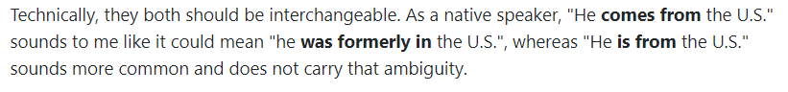

Come from dùng khi người đó 1 chuyến đi nào đó từ …/tới …

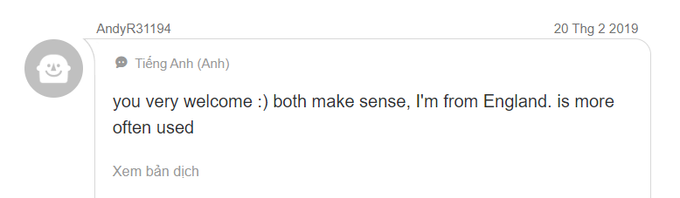

Tell us apart: phân biệt chúng tôi ( *xem thêm*: https://dictionary.cambridge.org/dictionary/english/tell-apart)

*to be able to see the difference between two very similar things or people.*

**voice và accent**

tham khảo tại: [Đâu là sự khác biệt giữa "voice" và "accent" ? | HiNative](https://vi.hinative.com/questions/9014672#answer-22689165)

